EJERCICIOS ELEVACIÓN DE PRIVILEGIOS | LINUX I Prerrequisitos

Debian LPE

Kali Linux

Ejercicio - Metasploit y Msfvenom

La máquina Debian LPE tiene una vulnerabilidad conocida (CVE-2016-1531).

Con las credenciales del usuario user, conseguir explotarla utilizando Metasploit.

Documentar el proceso de conseguir shell inicial, explotación y shell como administrador.

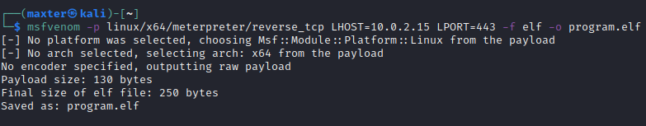

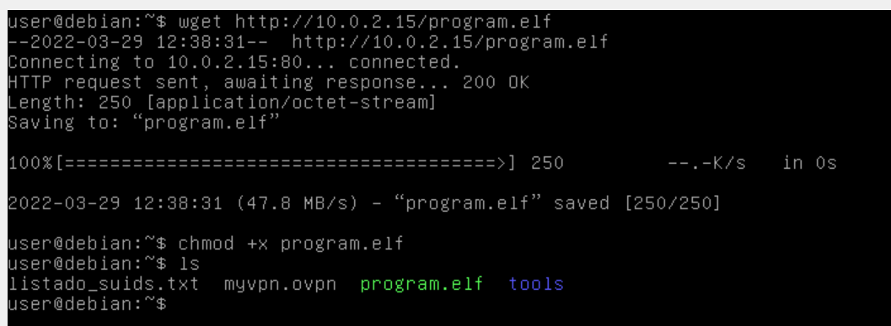

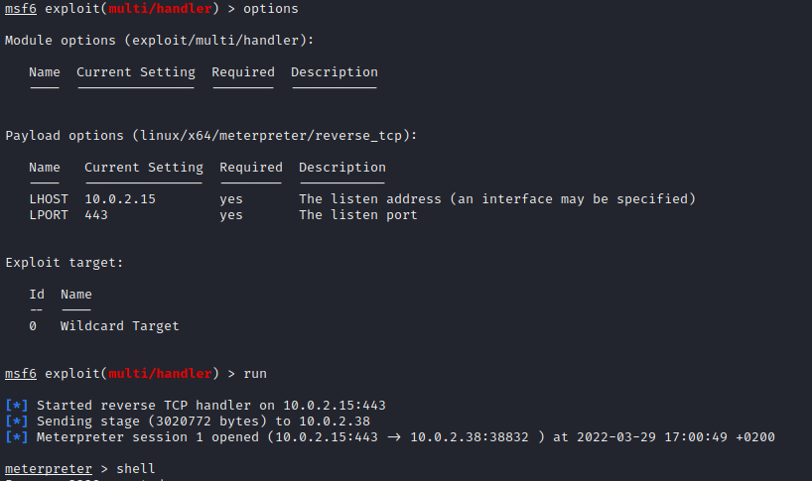

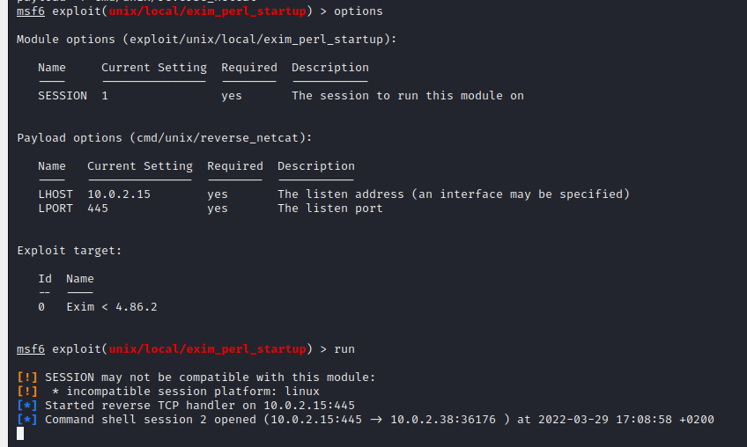

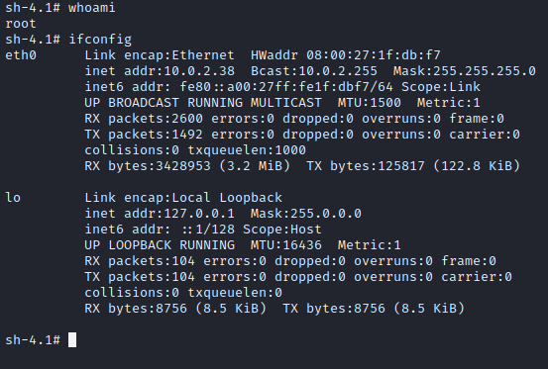

Conseguir persistencia y comprobar si funciona reiniciando la máquina.

